Информация для размещения
На «Госуслугах» появились новые материалы о защите детей в Сети
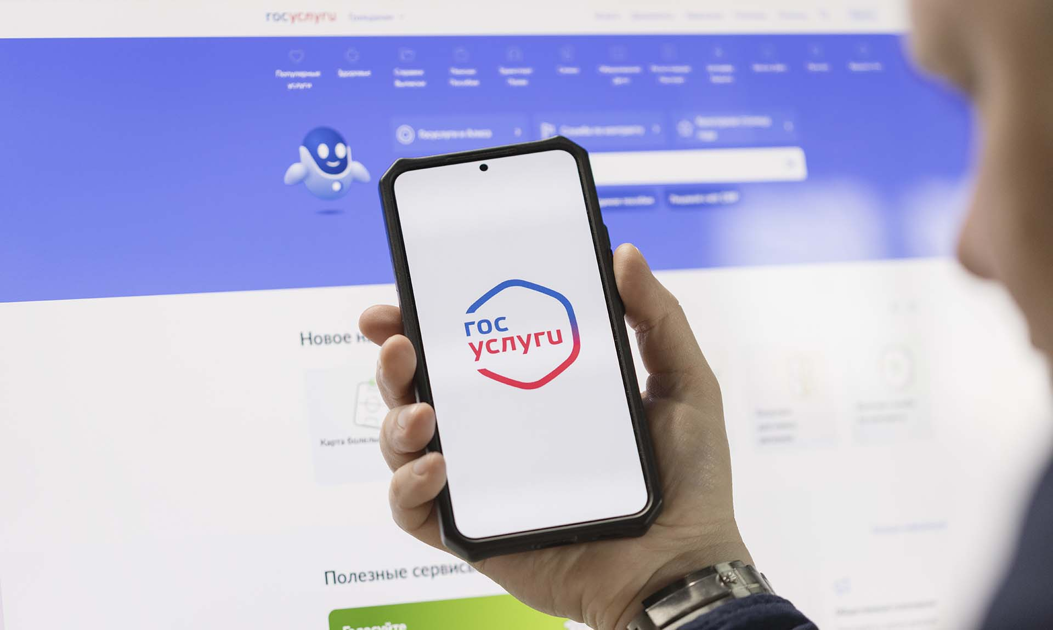
На портале «Госуслуги» обновили раздел «Безопасность детей в интернете», теперь там представлены новые инструменты и ресурсы для защиты детей в Сети, в том числе информация о средствах родительского контроля. Обновление провели при участии Альянса по защите детей в цифровой среде. Теперь родители могут скачать приложения различных операторов связи и контролировать поисковые запросы своих детей, фильтровать нежелательный контент, следить за их социальными сетями.
Приложения операторов связи:
- Отслеживают уровень заряда смартфона ребёнка
- Блокируют нежелательные сайты
- Дают точные данные о местоположении устройства
Родители могут настроить зоны, например территорию школы или района. Приложение будет отправлять смс, если ребёнок выйдет за их пределы. Для чрезвычайных ситуаций есть кнопка SOS. Приложения доступны для Android и iOS.
Подробная информация о средствах родительского контроля на сайте Госуслуг доступна по ссылке https://www.gosuslugi.ru/life/details/internet_safety_children, более подробная информация о проекте размещена на сайте https://объясняем.рф/articles/news/na-gosuslugakh-poyavilis-novye-instrumenty-dlya-zashchity-detey-v-seti/.

